Kontakty na organizátory

Ing. Jiří Šabata
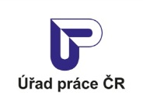
Úřad práce ČR, krajská pobočka v Olomouci,
ředitel krajské pobočky v Olomouci
tel.: 950 141 300
e-mail: jiri.sabata@uradprace.cz

Ing. Martina Simmerová
Úřad práce ČR, krajská pobočka v Olomouci
e-mail: martina.simmerova@uradprace.cz
mobil: 950 141 689
tel: 950 141 689

Anežka Kramářová, sítích
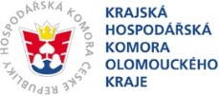
Krajská hospodářská komora Olomouckého kraje
e-mail: kramarova@khkok.cz
mobil: 602 702 529
tel: 587 332 068

Mgr. Richard Koubek,

Svaz průmyslu a dopravy České republiky
e-mail: rkoubek@spcr.cz
mobil: 733 643 511
tel: 225 279 866

